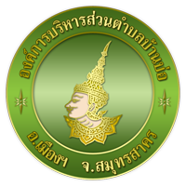

แผนงานบริหารงานทั่วไป

แผนงานการรักษาความสงบภายใน
แผนงานการศึกษา

แผนงานสาธารณสุข
แผนงานเคหะและชุมชน
แผนงานสร้างความเข็มแข็งของชุมชน
แผนงานการศาสนาวัฒนธรรมและนันทนาการ
แผนงานอุตสาหกรรมและการโยธา

แผนงานการเกษตร
แผนงานการพาณิชย์
แผนงานงบกลาง

ขององค์การบริหารส่วนตำบลบ้านบ่อ
ตำบลบ้านบ่อ อำเภอเมืองฯ จังหวัดสมุทรสาคร
โทรศัพท์/โทรสาร 034-884034 , 034-434070

